

SPOTKANIE KLUBU 7 KWIETNIA 2017
czas: 120 min.
gatunek: Dramat
produkcja: Polska
premiera: 2016
reżyseria: Antoni Krauze
scenariusz: Marcin Wolski, Maciej Pawlicki, Tomasz Łysiak
10 kwietnia 2010 roku rządowy samolot Tupolew 154 z Prezydentem RP Lechem Kaczyńskim i towarzyszącymi mu 95 osobami – członkami oficjalnej delegacji zmierzającej do Katynia – ulega
katastrofie w Smoleńsku. Wszyscy pasażerowie giną na miejscu. TragedIA wywołuje ogromne poruszenie w Polsce i na świecie. Młoda dziennikarka na własną rękę prowadzi dochodzenie w sprawie katastrofy .
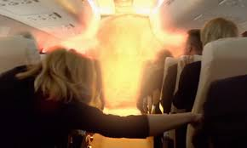

Bez wątpliwości
Michał Walkiewicz
Z dużej chmury mały deszcz. "Smoleńsk", narzędzie politycznej rozgrywki przebrane za kino, raczej nie stanie się jednym z filarów nowej mitologii narodowej. Podstawą filmowej propagandy – abstrahując od jej moralnego wymiaru – jest bowiem konsolidacja społeczeństwa pod wspólną banderą. To wymagająca inteligencji i wrażliwości wizualnej sztuka uwodzenia tłumu, unifikowania i kształtowania jednoznacznych poglądów. Film Antoniego Krauzego jest natomiast na tyle kiepsko zrobiony, że jedynie wzmocni podziały. Taki skutek będzie miała strategia artystyczna reżysera, który pozostaje zafiksowany na jednej wersji wydarzeń do tego stopnia, że zamienia opowieść o pięciu latach śledztw smoleńskich w karykaturę gatunku. Kino propagandowe ma przekonywać nieprzekonanych, zmiękczać przekaz i ukrywać intencje twórców za fasadą "spełnionego dzieła artystycznego". Słowem, być czymś, czym nigdy nie będzie poglądowa czytanka.
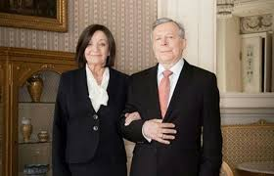
Zaczyna się od trzęsienia ziemi, potem napięcie spada. Katastrofę Tupolewa jedynie słyszymy, za chwilę jesteśmy już w mieszkaniu głównej bohaterki. Dziennikarka telewizyjna Nina (Beata Fido), uosobienie bezduszności czwartej władzy, od razu rzuca się jak harpia na swojego szefa, by ten przydzielił jej temat Smoleńska. Początkowa nagonka na rodziny ofiar przeradza się w rzetelną dziennikarską robotę, sceptycyzm w żarliwą wiarę, zaś cynizm – w empatię. Nina natomiast, raczej figura ideologiczna niż pełnokrwista bohaterka, zmienia się niczym postać z kreskówki po uderzeniu wielkim młotkiem.
Młotek to zresztą podstawowe narzędzie, które posiada w swoim przyborniku Krauze. Satyryczne zapasy z prywatnymi mediami przypominają wyrównywanie rachunków, a obraz stacji telewizyjnej to brzydki pejzaż resentymentów. Prym wśród omotanych przez Rosjan dziennikarzy wiedzie Redbad Klijnstra w roli szefa TVM-Sat (skojarzenia z TVN-em będą na miejscu) – cyniczny, nieetyczny i wycierający sobie gębę frazesami o dziennikarskich cnotach demon na smyczy obcego kapitału. Z podobną subtelnością portretowana jest protestująca młodzież, która zrobi wszystko –z zastraszaniem Bogu ducha winnych staruszek włącznie – by prezydenckiej pary nie pochowano na Wawelu.
"Smoleńsk" okazuje się w rezultacie przedziwnym preparatem faktów, teorii spiskowych, domysłów oraz ewidentnych przeinaczeń (dla przykładu uśmiercony w filmie operator TVP Sławomir Wiśniewski okazał się na tyle żywy, by udzielić wywiadu "Polityce"). Jako że jedną z centralnych narracji pozostaje ta o udziale premiera Donalda Tuska w domniemanym zamachu, Krauze co rusz zdejmuje stopę z hamulca. Spacer Tuska z Władimirem Putinem po sopockim molo oglądają w telewizji Lech i Maria Kaczyńscy. "O czym oni tam rozmawiają?" – pyta Prezydent – Po jakiemu?". To pytania retoryczne, bo już w warstwie symbolicznej dochodzi do zderzenia dobra ze złem: czerń i biel ubrań, niemal dziecięce zdziwienie i złowróżbny szept, diabelski pakt zawarty na oczach całej Polski i nieświadomy mąż stanu w domowych pieleszach.
Pomijając już kwestię transparentnej i niezbyt wyrafinowanej retoryki, film jest również niechlujny pod względem formalnym, kiepsko zagrany i dramaturgicznie rozlazły. Skoro eksplozja na pokładzie prezydenckiego Tupolewa, spisek na życie Lecha Kaczyńskiego oraz zabójstwa świadków relacjonujących z miejsca katastrofy są dla Krauzego tak oczywiste, to dlaczego nie uczynić z nich punktu dojścia, nie stonować nieco bohaterów z przeciwnego obozu i chociaż udawać, że chodzi o filmową zagadkę? Po co robić thriller, skoro nie zależy nam na budowaniu napięcia, myleniu tropów, dramaturgicznej arytmii? Konstrukcja filmu jest chaotyczna, pełna niezrozumiałych elips i niepotrzebnych wątków (relacje Niny z jej chłopakiem, a przy okazji przybocznym operatorem oraz rozmodloną matką to skazana na porażkę próba uczłowieczenia bohaterki), zaś cały ten scenariuszowy rozgardiasz odbija się czkawką obsadzie. Każdy gra w innym kluczu i o inną stawkę. Beata Fido uzasadnia przemianę wewnętrzną Niny permanentną zmianą wyrazu twarzy – z zuchwałości na frasunek; Andrzej Mastalerz czerpie z klasyki gatunku i odgrywa epizod informatora, jakby był na planie "Wszystkich ludzi prezydenta", z kolei Lech Łotocki wypada w roli Lecha Kaczyńskiego całkiem dobrze, lecz – podobnie jak wszystkich w obsadzie – pogrąża go oderwany od ziemi, napisany bez krzty stylistycznego polotu i językowego wyczucia tekst.
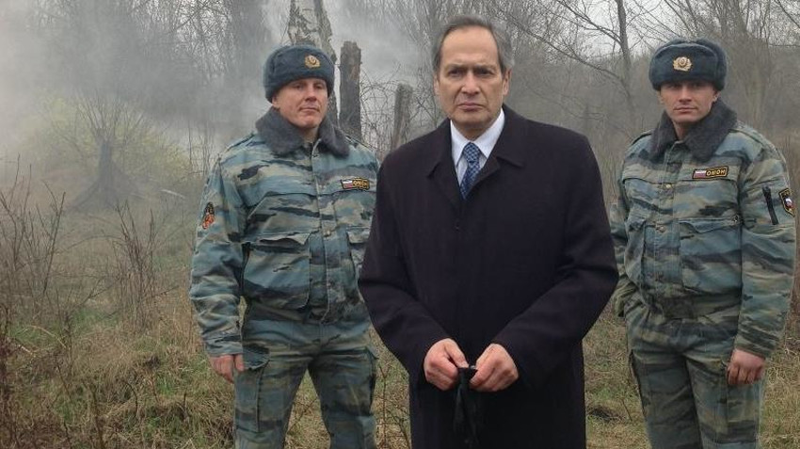
Im bliżej finału, tym wyraźniejszą paralelę rozciąga Krauze pomiędzy zbrodnią katyńską a katastrofą smoleńską. Gdy wybuch rozerwie już kadłub samolotu, a fala ognia zaleje pasażerów, z pocieszeniem przyjdą duchy pomordowanych oficerów. To znaczące, że w tym samym filmie – w filmie, którego twórcy mają się za monopolistów prawdy – pada zdanie o Nożycach Golicyna. Rosyjski szpieg, major KGB Golicyn, ukuł tę frazę, by opisać strategię dezinformacji w sowieckiej propagandzie. Jedno ostrze było kłamstwem głównym (w tym przypadku tezą o katastrofie), drugie – zabezpieczeniem w postaci kłamstw pobocznych (czytaj: przekonaniem o pancernej brzozie). W optyce twórców "Smoleńska" to narzędzie, którym posługują się przeciwnicy teorii o zamachu. Cóż, wygląda na to, że ten, kto nożycami wojuje, może od nożyc zginąć.

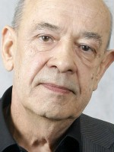

Antoni Krauze
data urodzenia: |  | 4 stycznia 1940 (77 lat)
miejsce urodzenia: |  | Warszawa, Polska
nagrody: | 11 nagród i 13 nominacji

reżyser |  |  | zwiń
2016

 | Smoleńsk | 1 nagroda
2011

 | Czarny Czwartek. Janek Wiśniewski padł | 1 nagroda i 4 nominacje
2005

Nie wiem jak to się skończy
(TV)
2005

Radość pisania
(TV)
2004

 | Do potomnego | 1 nominacja
2004

Ćwiczenia z niepamięci
2004

STS
(TV)
2003

 | W jednym - o przyjaźni, miłości i śmierci Janiny Garyckiej | 1 nagroda
2001

Piwnica
(TV)
2001

Dlatego zrobiłem film
2000

Jan Zachwatowicz 1900-1983
1998

Życie wewnętrzne, czyli hobby
(TV)
1997

Układanie życia
1996

 | Akwarium | 1 nominacja
1995

Akwarium, czyli samotność szpiega
(miniserial 1995 - )
1991

Czyny i rozmowy
1990

Co się należy prawdzie
1988

Dziewczynka z hotelu Excelsior
1981

Prognoza pogody
1981

Stacja
(TV)
1980

Party przy świecach
(TV)
1979

 | Podróż do Arabii | 1 nominacja
1976

Zaklęty dwór
(miniserial 1976 - )
1975

 | Strach | 3 nominacje
1972

 | Palec Boży | 1 nagroda i 3 nominacje
1971

Piżama
1971

 | Meta  (TV) | 1 nagroda i 1 nominacja
1969

Monidło
(TV)
1968

Cudów nie ma
1967

Grzesiek
1967

W niedzielę
1967

Można lądować
1966

Skok
1965

Pytam czy przegrałeś
1964

Licytacja
1964

Za parawanem
